POLITECHNIKA KOSZALIŃSKA



WYDZIAŁ ELEKTRONIKI I INFORMATYKI

Modelowanie i analiza systemów informatycznych

Temat

Parafia.gov.pl

Spis treści

1.1 Zlecający i podstawa wykonania studium 2

1.2 Temat 2

1.3 Cel realizacji projektu 2

1.4 Ograniczenia projektu 3

2.1 Istniejące systemy, użytkownicy przetwarzane dane 4

2.2 Podobne systemy istniejące na rynku 4

2.3 Motywacja do rozwoju nowego systemu 4

3.1 User Sotries 5

3.2 Wymagania Funkcjonalne 5

3.3 Wymagania Niefunkcjonalne 12

3.5 Przewidywana architektura systemu 13

3.4 Wymagania Jakościowe 14

3.6 Wymagania techniczno-technologiczne 14

4.1 Architektura/technologia/funkcjonalności/interfejs/dane/itp. - wariant główny 14

5.1 Porównanie korzyści i kosztów 17

5.2 Porównanie wad i zalet. 17

5.3 Wybór najkorzystniejszego wariantu/konfiguracji 18

6. Wstępny harmonogram wytworzenia projektu w tym analiza zapotrzebowania na zasoby niezbędne do realizacji projektu. 18

7. Ocena ryzyka projektu. 19

8. Ocena kosztów i wykonania projektu 19

# Zlecający i podstawa wykonania studium

Zgodnie z informacją, zlecającym wykonanie studium jest proboszcz parafii, czyli duchowny odpowiedzialny za zarządzanie parafią. Studium dotyczy projektu o nazwie parafia.gov.pl, co sugeruje, że chodzi o stworzenie lub rozbudowę strony internetowej dla tej parafii. Jest to ważne narzędzie, które może służyć do komunikacji z wiernymi, udostępniania informacji o wydarzeniach, duszpasterskich aktywnościach czy też udostępniania materiałów religijnych.

Wykonanie studium oznacza, że zostanie opracowany szczegółowy plan dotyczący projektu parafia.gov.pl. Studium może obejmować analizę wymagań funkcjonalnych i niefunkcjonalnych strony internetowej, zdefiniowanie celów projektu, ustalenie struktury i układu strony, określenie technologii, które zostaną wykorzystane, oraz zidentyfikowanie zasobów potrzebnych do realizacji projektu. W rezultacie studium pomoże dostarczyć jasne wytyczne dla dalszych prac nad stroną internetową parafii.

# Temat

Projekt o nazwie parafia.gov.pl dotyczy stworzenia lub rozbudowy strony internetowej dla danej parafii. Strona ta będzie służyć jako platforma komunikacyjna i informacyjna dla wiernych oraz osób zainteresowanych działalnością parafii. Temat projektu obejmuje szeroki zakres zagadnień związanych z parafią, jej duszpasterstwem i działalnością społeczną.

Strona parafia.gov.pl może zawierać informacje o mszach świętych, sakramentach, rekolekcjach, spotkaniach i wydarzeniach parafialnych. Będzie mieć na celu ułatwienie komunikacji z wiernymi, umożliwienie rejestracji na różnego rodzaju wydarzenia oraz udostępnienie artykułów i kazań religijnych. Dodatkowo, na stronie można zamieścić informacje o grupach parafialnych, organizacjach charytatywnych, poradnictwie duszpasterskim czy też o innych ważnych aspektach parafii.

Celem projektu parafia.gov.pl jest stworzenie funkcjonalnej, intuicyjnej i atrakcyjnej strony internetowej, która umożliwi łatwe znalezienie informacji przez użytkowników, zapewni łatwą nawigację po stronie i zintegruje różne elementy duszpasterskie i społeczne parafii w jednym miejscu online. W ten sposób strona internetowa ma służyć jako ważne narzędzie wspierające działalność parafii i umożliwiające dotarcie do szerszego grona odbiorców.

# Cel realizacji projektu

Po wdrożeniu projektu parafia.gov.pl zlecający, czyli proboszcz parafii, może osiągnąć kilka strategicznych zadań:

1. Poprawa komunikacji z wiernymi: Zrealizowany projekt umożliwi proboszczowi skuteczną komunikację z wiernymi poprzez stronę parafia.gov.pl. Będzie mógł publikować informacje na temat mszy, wydarzeń parafialnych, duszpasterskich wiadomości i zaproszeń na rekolekcje czy grupy modlitewne. Dzięki temu zostanie zwiększona efektywność i natężenie przekazywanych informacji, a wierni będą mieli łatwy dostęp do aktualnych wydarzeń parafialnych.

2. Ułatwienie dostępu do informacji: Wdrożenie strony internetowej parafia.gov.pl umożliwi centralizację informacji dotyczących parafii. Wierni będą mieli łatwy dostęp do informacji o godzinach mszy świętych, sakramentach, kalendarzu liturgicznym oraz innych istotnych aspektach życia parafialnego. To pomoże zlecającemu zapewnić przejrzystość i dostępność informacji dla osób zainteresowanych życiem parafialnym.

3. Wzrost zaangażowania wiernych: Działanie projektu parafia.gov.pl może przyczynić się do wzrostu zaangażowania wiernych w życie parafii. Poprzez udostępnienie informacji o różnych grupach duszpasterskich, organizacjach charytatywnych i możliwościach uczestnictwa, strona internetowa zachęci wiernych do aktywnego uczestnictwa w życiu parafii. To z kolei może przynieść korzyści w postaci większego zaangażowania wiernych, większej liczby wolontariuszy i udziału w parafialnych inicjatywach społecznych.

4. Budowanie więzi społecznej: Strona parafia.gov.pl może służyć jako platforma do budowania więzi społecznej w parafii. Dzięki publikowaniu relacji z wydarzeń parafialnych, informacji o grupach modlitewnych czy możliwościach spotkania innych wiernych, zlecający może wspierać integrację społeczności parafialnej. Przez udostępnianie materiałów wyznaniowych i duchowych, strona może również przyczynić się do pogłębiania duchowości i rozwoju wiary wśród jej użytkowników.

Wdrożenie projektu parafia.gov.pl pozwoli zlecającemu osiągnąć powyższe cele, wspierając lepszą komunikację, umożliwiając łatwiejszy dostęp do informacji, zwiększając zaangażowanie wiernych i budując więź społeczną wewnątrz parafii.

# 1.4 Ograniczenia projektu

Projekt parafia.gov.pl podlega kilku ograniczeniom, w tym:

1. Ograniczenia czasowe: Projekt musi zostać zrealizowany w określonym czasie, a termin oddania projektu został wyznaczony na 19.01.2024 r. To oznacza, że wszystkie etapy projektu, takie jak analiza wymagań, projektowanie strony, implementacja oraz testowanie, muszą być skrupulatnie zaplanowane i realizowane w określonym harmonogramie. Ograniczenie czasowe może wywierać presję na zasoby ludzkie i techniczne zaangażowane w projekt.

2. Ograniczenia finansowe: Projekt parafia.gov.pl musi być realizowany w ramach określonego budżetu, który jest dostępny dla parafii. W związku z tym, zasoby finansowe muszą być odpowiednio zarządzane, aby pokryć koszty związane z projektowaniem, wdrożeniem, hostingiem strony internetowej oraz utrzymaniem w przyszłości. Ograniczenia finansowe mogą wpływać na wybór technologii, zakres funkcjonalności i możliwości rozwoju projektu.

3. Ograniczenia technologiczne: Projekt musi uwzględniać dostępne zasoby technologiczne oraz umiejętności zespołu odpowiedzialnego za jego realizację. Ograniczenia technologiczne mogą obejmować wybór odpowiednich narzędzi i technologii do tworzenia strony internetowej parafia.gov.pl, integrację z istniejącymi systemami parafialnymi, zapewnienie odpowiedniej wydajności i bezpieczeństwa strony, a także dostosowanie projektu do różnych platform i urządzeń.

4. Ograniczenia dostępności danych: Projekt parafia.gov.pl może wymagać dostępu do określonych danych lub integracji z systemami parafialnymi, takimi jak dane personalne wiernych, harmonogramy mszy świętych czy archiwa dokumentów kościelnych. Ograniczenia dostępności danych, takie jak brak pełnych lub spójnych danych, mogą wpływać na możliwość wdrożenia niektórych funkcjonalności lub wymagać dodatkowych działań w celu uzyskania niezbędnych danych.

Wszystkie te ograniczenia, takie jak czasowe, finansowe, technologiczne i dostępności danych, muszą być brane pod uwagę podczas realizacji projektu parafia.gov.pl, aby zapewnić skuteczne i efektywne wdrożenie strony internetowej parafii.

# 2.1 Istniejące systemy, użytkownicy przetwarzane dane

Obecnie parafia posiada podstawową stronę internetową, która nie obejmuje większych systemów. Głównym użytkownikiem strony jest proboszcz, który jest odpowiedzialny za przetwarzanie danych na tej stronie. Strona służy głównie jako źródło informacji dla wiernych i osób zainteresowanych działalnością parafii, takich jak harmonogramy mszy świętych, informacje o sakramentach, adresy kontaktowe czy ogłoszenia parafialne. Istniejące systemy nie są obecnie używane do zarządzania innymi aspektami działalności parafii.

# 2.2 Podobne systemy istniejące na rynku

W przypadku projektu parafia.gov.pl istnieje ograniczenie polegające na tym, że nie istnieją podobne systemy, które integrują tak wiele elementów prowadzenia parafii w jednym miejscu. Strona ma zatem ambicję spełniać wiele funkcji, zarówno komunikacyjnych, jak i informacyjnych, oraz służyć jako narzędzie zarządzania różnymi aspektami parafii.

Obejmowanie szerokiego zakresu elementów takich jak informacje o mszach świętych, sakramentach, wydarzeniach parafialnych, grupach duszpasterskich i organizacjach charytatywnych, wymaga integracji różnych modułów i funkcjonalności. Strategiczne zadanie, jakie stawia przed zlecającym ten projekt, polega więc na opracowaniu spójnego systemu, który umożliwi skuteczne zarządzanie tymi elementami i zapewni łatwą nawigację i dostęp do wszystkich istotnych informacji dla wiernych.

Nieistnienie podobnych rozwiązań integrujących tak wiele aspektów prowadzenia parafii oznacza, że projekt parafia.gov.pl stanowi unikalne i innowacyjne przedsięwzięcie. Jego realizacja może przynieść znaczące korzyści w kwestii efektywności komunikacji z wiernymi, organizacji pracy duszpasterskiej oraz budowania więzi społecznej w parafii.

# 2.3 Motywacja do rozwoju nowego systemu

Motywacją do rozwoju projektu parafia.gov.pl jest zapewnienie parafii nowoczesnego narzędzia komunikacji i informacji dla wiernych oraz osób zainteresowanych działalnością parafii. Istnieje potrzeba ułatwienia dostępu do informacji o mszach świętych, sakramentach, wydarzeniach parafialnych oraz innych aspektach życia parafii.

Motywacja do rozwoju projektu parafia.gov.pl może wynikać z kilku czynników, takich jak:

1. Poprawa komunikacji: Istniejące metody komunikacji, takie jak ogłoszenia w kościele czy biuletyny parafialne, mogą być ograniczone i niewystarczające dla efektywnej wymiany informacji z wiernymi. Poprzez rozwinięcie strony internetowej parafia.gov.pl, proboszcz chce zapewnić nowoczesne i efektywne narzędzie komunikacji, które umożliwia łatwe i szybkie przekazywanie ważnych informacji.

2. Dostępność dla wszystkich: Posiadanie strony internetowej parafii pozwala zlecającemu na dotarcie do większego grona odbiorców, bez ograniczeń czasowych czy geograficznych. Każda osoba, która odwiedza stronę parafia.gov.pl, może łatwo uzyskać potrzebne informacje, bez konieczności fizycznego przebywania w parafii.

3. Skuteczne zarządzanie informacjami: Przez rozwinięcie projektu parafia.gov.pl proboszcz ma możliwość skutecznego zarządzania informacjami o ważnych wydarzeniach, grupach duszpasterskich, harmonogramach i innych aspektach życia parafii. Centralizacja informacji w jednym miejscu ułatwia zarządzanie nimi oraz zapewnia ich spójność i aktualność.

4. Wzmocnienie więzi społeczności: Poprzez rozwój projektu parafia.gov.pl, proboszcz dąży do wzmocnienia więzi społeczności parafialnej. Strona internetowa może stać się platformą interakcji, współpracy i angażowania się w różne inicjatywy duszpasterskie.

# 3.1 User Sotries

Jako proboszcz parafii, chciałbym mieć nowoczesną stronę internetową (parafia.gov.pl), aby lepiej komunikować się z wiernymi i dostarczać im ważne informacje.

Jako użytkownik strony parafia.gov.pl, chciałbym mieć łatwy dostęp do aktualnych harmonogramów mszy świętych, aby móc odpowiednio zaplanować swoje uczestnictwo.

Jako użytkownik strony parafia.gov.pl, chciałbym mieć szybki dostęp do informacji o sakramentach takich jak chrzest, bierzmowanie czy spowiedź, aby móc przygotować się odpowiednio i skorzystać z nich w wyznaczonym czasie.

Jako wierny, chciałbym być na bieżąco z ogłoszeniami parafialnymi, takimi jak rekolekcje, grupy modlitewne czy wydarzenia charytatywne, aby móc uczestniczyć w tych inicjatywach.

Jako użytkownik strony parafia.gov.pl, chciałbym mieć dostęp do kontaktowych informacji o parafii, takich jak adres, numer telefonu czy adres e-mail, aby móc skontaktować się z proboszczem lub innymi osobami odpowiedzialnymi za różne aspekty działalności parafii.

Jako potencjalny uczestnik życia parafii, chciałbym mieć łatwy dostęp do informacji o różnych grupach duszpasterskich, takich jak chór, ruchy parafialne czy grupy formacyjne, aby móc dołączyć i angażować się w życie parafii.

Jako użytkownik strony parafia.gov.pl, chciałbym mieć możliwość przeglądania zasobów duchowych, takich jak homilie, rozważania czy artykuły o tematyce religijnej, aby móc pogłębiać swoją wiarę i duchowość.

Jako proboszcz parafii, chciałbym mieć narzędzia do łatwego zarządzania treściami na stronie parafia.gov.pl, takie jak system publikacji ogłoszeń, harmonogramów, artykułów czy zdjęć, aby móc skutecznie komunikować się z wiernymi i aktualizować treści na bieżąco.

# 3.2 Wymagania Funkcjonalne

**Zarządzanie danymi parafian:**

* Rejestracja i przechowywanie danych parafian, takich jak imię, nazwisko, adres, dane kontaktowe.
* Możliwość dodawania, edycji i usuwania rekordów parafian.

**Zarządzanie wydarzeniami parafialnymi:**

* Kalendarz wydarzeń parafialnych.
* Możliwość dodawania, edycji i usuwania wydarzeń, takich jak msze, spotkania, czy wydarzenia charytatywne.

**System Rezerwacji:**

* Rezerwacja wizyt domowych.

**Ogłoszenia i komunikacja:**

* System ogłoszeń dla parafian.
* Powiadomienia tekstowe lub e-maile o ważnych informacjach.

**Zbiórki i dary:**

* Możliwość przeprowadzania zbiórek online lub śledzenia wpłat na cele parafialne.
* Zarządzanie darami i ofiarami od parafian.

**Zarządzanie grupami parafialnymi:**

* Rejestracja grup parafialnych.
* Komunikacja wewnętrzna dla członków grup.

**Rejestr sakramentów:**

* Elektroniczny rejestr chrztów, bierzmowań, ślubów i pogrzebów.

**System obsługi mszy świętych:**

* Planowanie i wyświetlanie harmonogramu mszy świętych.
* Rejestracja intencji mszalnych online.

**Modlitwy i katecheza:**

* Dostęp do treści modlitewnych i katechetycznych online.
* Publikacja homilii i kazań online.

**Bezpieczeństwo danych:**

* Zapewnienie bezpieczeństwa i prywatności danych parafian.

**Dostępność dla duszpasterzy:**

* Interfejs dostosowany do potrzeb duszpasterzy do zarządzania parafią.
* Interfejs dostosowany do potrzeb duszpasterzy, ułatwiający pracę w terenie.

**Zabezpieczenia techniczne:**

* Regularne aktualizacje systemu w celu utrzymania bezpieczeństwa.
* Backup danych w razie awarii.

**Dostępność online i mobilna:**

* Aplikacja mobilna dla użytkowników mobilnych.
* Strona internetowa dostępna dla wszystkich parafian online.

**Zarządzanie harmonogramem kolędy:**

* Tworzenie harmonogramu wizyt duszpasterskich.
* Przypisywanie kapłanów/duszpasterzy do poszczególnych miejsc.

**Rejestracja i zarządzanie wizytami:**

* Rejestracja miejsc i dat wizyt.
* Przypisywanie zespołów duszpasterskich do konkretnych miejsc.
* Dodawanie notatek z wizyt, np. prośby mieszkańców.

**Zbieranie informacji o mieszkańcach:**

* Rejestracja informacji o mieszkańcach, takich jak zmiany w składzie rodziny, ważne wydarzenia, potrzeby duszpasterskie.

**Powiadomienia dla mieszkańców:**

* System powiadomień dla mieszkańców o planowanej wizycie duszpasterskiej.
* Informacje o godzinach i dniach kolędy.

**Integracja z księgą parafialną:**

* Dostęp do danych z księgi parafialnej podczas wizyt.
* Aktualizacja informacji o sakramentach czy innych ważnych wydarzeniach parafialnych.

**Wyszukiwanie i filtracja danych:**

* Szybkie wyszukiwanie i filtrowanie danych mieszkańców podczas wizyt duszpasterskich.

**Historia wizyt:**

* Rejestrowanie historii wizyt duszpasterskich.

**Grupy** działające podobnie do grup na platformie Facebook są funkcją społecznościową, która umożliwia użytkownikom łączenie się w zorganizowane społeczności w celu dzielenia się treściami, dyskusji, organizacji wydarzeń i współpracy w określonych obszarach zainteresowań. Poniżej przedstawiam kluczowe elementy funkcji grup w kontekście projektu "parafia.gov.pl":

1. Tworzenie Grup:

Użytkownicy mogą tworzyć własne grupy na platformie, reprezentujące różne zainteresowania, wydarzenia czy inicjatywy w obrębie parafii. Mogą to być na przykład grupy modlitewne, chóry, grupy młodzieżowe, czy grupy planujące wydarzenia parafialne.

2. Dołączanie do Grup:

Parafianie mają możliwość dołączania do istniejących grup, aby uczestniczyć w dyskusjach, otrzymywać informacje czy też aktywnie angażować się w działalność danej społeczności w ramach parafii.

3. Publikowanie Treści:

Członkowie grup mogą publikować treści, takie jak ogłoszenia, artykuły, zdjęcia czy filmy związane z tematyką danej grupy. To umożliwia dzielenie się informacjami oraz budowanie społeczności wirtualnej.

4. Harmonogram Wydarzeń:

Grupy mogą korzystać z funkcji harmonogramu, aby planować i publikować nadchodzące wydarzenia, spotkania czy rekolekcje. Uczestnicy grup mogą być informowani o zbliżających się aktywnościach parafialnych.

5. Administracja Grupą:

Każda grupa ma swojego administratora, który nadzoruje treści publikowane w grupie, zarządza członkami oraz dba o przestrzeganie zasad i norm społeczności.

6. Powiadomienia:

Członkowie grup otrzymują powiadomienia o nowych treściach, komentarzach czy zaplanowanych wydarzeniach, co pomaga utrzymać aktywność i zaangażowanie społeczności.

7. Prywatność Grup:

W zależności od rodzaju grupy, administratorzy mogą dostosowywać ustawienia prywatności, określając, czy grupa ma być otwarta dla wszystkich parafian, czy też dostęp do niej mają tylko wybrani członkowie.

Implementacja funkcji grup w ramach projektu "parafia.gov.pl" pozwala na lepszą organizację, komunikację i współpracę parafian, tworząc wirtualne przestrzenie do dzielenia się duchowością, informacjami i wspólnymi doświadczeniami.

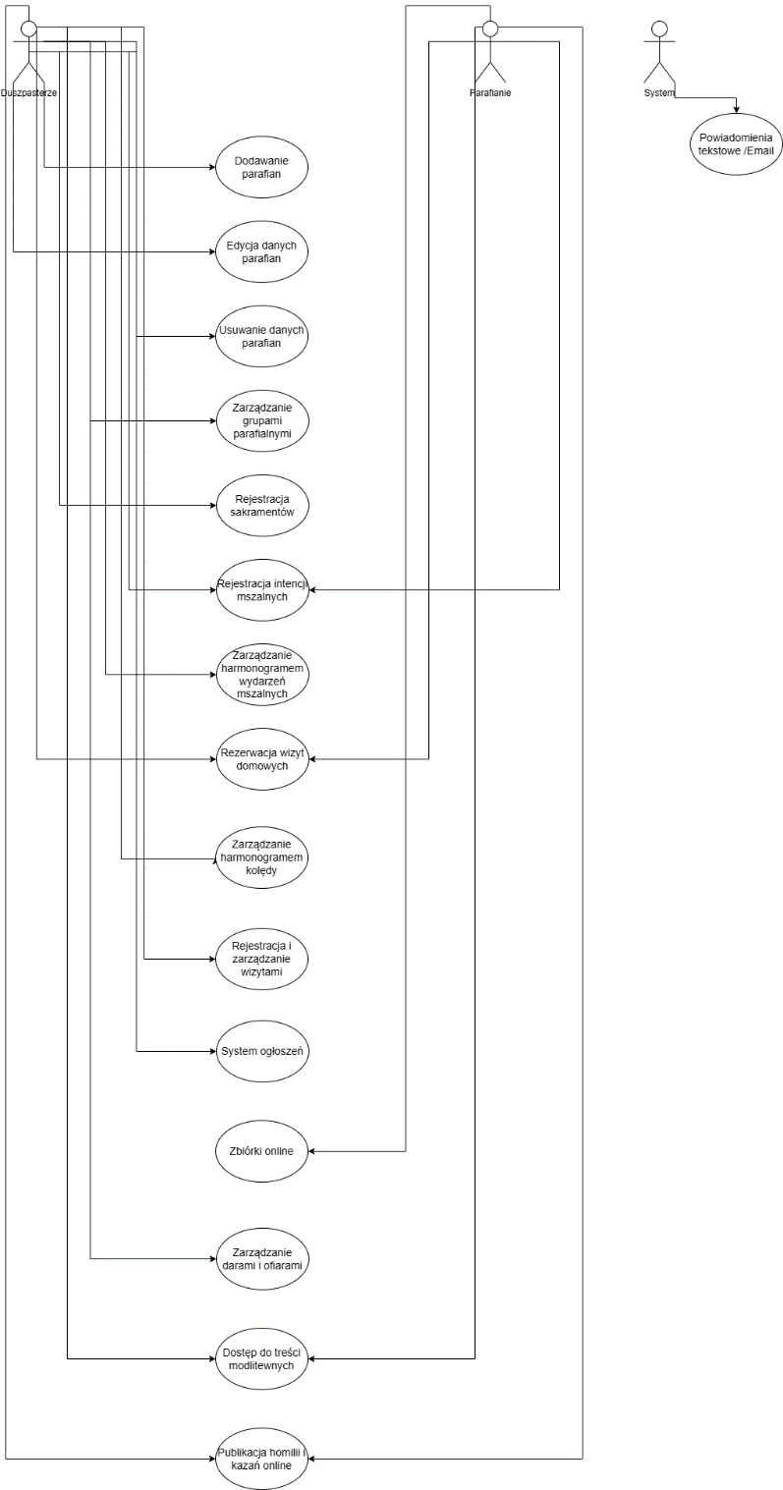

Rys 1. Diagram przypadków użycia.

|  |  |
| --- | --- |
| Nazwa: | Dodanie parafian |
| Aktorzy: | Duszpasterze |
| Krótki opis: | Duszpasterze mogą dodać nowego parafianina do systemu, wprowadzając podstawowe informacje. |
| Warunki wstępne: | * Duszpasterz jest zalogowany do systemu. * Istnieje potrzeba dodania nowego parafianina do bazy danych systemu. |
| Warunki końcowe: | * Nowy parafianin został pomyślnie dodany do bazy danych systemu. * Duszpasterz otrzymuje potwierdzenie operacji. |
| Główny przypływ zdarzeń: | 1. Duszpasterz loguje się do systemu. 2. Duszpasterz przechodzi do sekcji zarządzania parafianami. 3. Duszpasterz wybiera opcję "Dodaj nowego parafianina". 4. System prezentuje formularz do wprowadzenia podstawowych informacji o parafianinie (imię, nazwisko, adres, itp.). 5. Duszpasterz wprowadza wymagane informacje. 6. Duszpasterz zatwierdza wprowadzone dane. 7. System dodaje nowego parafianina do bazy danych. |
| Alternatywny przypływ zdarzeń: | W przypadku błędnych danych:  Duszpasterz otrzymuje komunikat o błędzie i jest poproszony o ponowne wprowadzenie danych.  W przypadku anulowania operacji:  Duszpasterz wybiera opcję anulowania, a system nie zapisuje wprowadzonych danych.  W przypadku istniejącego parafianina o tych samych danych:  System informuje o konieczności unikalnych danych i prosi o wprowadzenie poprawnych informacji. |
| Specjalne wymagania: | 1. Wysoka niezawodność systemu 2. Czas przetwarzania operacji dodania parafian nie może przekroczyć 5 sekund |

Tabela 1. Tabela przypadków użycia

|  |  |
| --- | --- |
| Nazwa: | Zarządzanie grupami parafialnymi |
| Aktorzy: | Duszpasterze |
| Krótki opis: | Duszpasterze mogą zarządzać grupami parafialnymi, tworząc, edytując i usuwając grupy, a także przypisując parafian do konkretnych grup |
| Warunki wstępne: | * Duszpasterz jest zalogowany do systemu. * Istnieje potrzeba utworzenia, edycji lub usunięcia grupy parafialnej. |
| Warunki końcowe: | Grupa parafialna została utworzona, zaktualizowana lub usunięta zgodnie z decyzją duszpasterza.  Duszpasterz otrzymuje potwierdzenie operacji. |
| Główny przypływ zdarzeń: | 1. Duszpasterz loguje się do systemu. 2. Duszpasterz przechodzi do sekcji zarządzania grupami parafialnymi. 3. Duszpasterz ma opcje do utworzenia nowej grupy parafialnej, edycji istniejącej grupy lub usunięcia grupy. 4. Duszpasterz wybiera opcję "Utwórz nową grupę parafialną" lub "Edytuj istniejącą grupę parafialną". 5. System prezentuje formularz z informacjami dotyczącymi grupy (nazwa, cel, lista parafian należących do grupy itp.). 6. Duszpasterz wprowadza lub edytuje dane. 7. Duszpasterz zatwierdza wprowadzone dane. 8. System dodaje nową grupę parafialną lub aktualizuje dane istniejącej grupy. |
| Alternatywny przypływ zdarzeń: | W przypadku anulowania operacji:  Duszpasterz wybiera opcję anulowania, a system nie zapisuje wprowadzonych danych.  W przypadku usunięcia grupy:  System prosi o potwierdzenie usunięcia grupy, a następnie usuwa grupę z systemu.  W przypadku braku parafian w grupie:  System informuje, że grupa jest pusta, a edycja może być kontynuowana tylko po dodaniu parafian do grupy. |
| Specjalne wymagania: | * System powinien obsługiwać różne typy grup parafialnych, takie jak grupy modlitewne, charytatywne itp. * Duszpasterz powinien mieć możliwość przypisywania i usuwania parafian z grupy. * Nazwy grup powinny być unikalne w obrębie parafii. |

Tabela 2. Tabela przypadków użycia

# 3.3 Wymagania Niefunkcjonalne

**Wydajność:**

* System powinien zapewniać szybką odpowiedź na zapytania, niezależnie od ilości użytkowników korzystających jednocześnie z systemu.

**Dostępność:**

* System powinien być dostępny dla użytkowników przez co najmniej 99,9% czasu w ciągu roku, z wyłączeniem okresów koniecznych do planowanych prac konserwacyjnych.

**Bezpieczeństwo:**

* Dane mieszkańców przechowywane w systemie powinny być chronione przed nieautoryzowanym dostępem. Wymagane jest zastosowanie szyfrowania i innych mechanizmów zabezpieczeń.

**Skalowalność:**

* System powinien być skalowalny, umożliwiając dostosowanie się do wzrostu liczby użytkowników i danych.

**Zgodność z prawem:**

* System musi być zgodny z obowiązującymi przepisami prawnymi dotyczącymi prywatności danych, zwłaszcza w kontekście przechowywania informacji o mieszkańcach parafii.

**Interfejs użytkownika:**

* Interfejs użytkownika powinien być intuicyjny i przyjazny dla osób w różnym wieku i o różnym stopniu zaawansowania technicznego.

**Odporność na błędy:**

* System powinien być odporny na błędy i zapewniać mechanizmy odzyskiwania danych w przypadku awarii.

**Integracja z systemami zewnętrznymi:**

* Jeśli istnieją inne systemy w parafii, system kolędy powinien być zdolny do integracji z nimi, aby zapewnić spójność danych.

**Wydajność przesyłania danych:**

* Optymalizacja przesyłania danych pomiędzy systemem a urządzeniem użytkownika, szczególnie ważna dla osób korzystających z wolniejszych połączeń internetowych.

**Wsparcie dla różnych platform:**

* Aplikacja mobilna i strona internetowa powinna być dostępne na różnych platformach (iOS, Android, różne przeglądarki internetowe).

**Rozwijalność:**

* System powinien być zaprojektowany w taki sposób, aby umożliwić łatwe wprowadzanie nowych funkcji lub dostosowywanie do zmieniających się potrzeb parafii.

**Zarządzanie sesją:**

* System powinien umożliwiać bezpieczne zarządzanie sesją użytkownika, z automatycznym wylogowaniem po określonym czasie bezczynności.

**Optymalizacja dla urządzeń mobilnych:**

* Aplikacja mobilna powinna być zoptymalizowana pod kątem urządzeń mobilnych, aby zapewnić płynne i efektywne korzystanie.

**Dokumentacja:**

* System powinien być dobrze udokumentowany, aby ułatwić zarządzanie, utrzymanie   
  i rozwijanie.

# 3.5 Przewidywana architektura systemu

Przewidywana architektura systemu parafia.gov.pl obejmuje trzy główne warstwy: warstwę prezentacji, warstwę logiki biznesowej oraz warstwę danych.

W warstwie prezentacji znajduje się interfejs użytkownika, który może być zrealizowany przy użyciu technologii webowych, takich jak HTML, CSS i JavaScript. Interfejs użytkownika powinien być responsywny i atrakcyjny wizualnie, zapewniając łatwą nawigację i dostęp do różnych funkcjonalności systemu.

Warstwa logiki biznesowej odpowiada za przetwarzanie żądań użytkownika i realizację różnych operacji związanych z funkcjonalnościami systemu. Ta warstwa może być zaimplementowana

w postaci serwera aplikacyjnego, który obsługuje żądania HTTP oraz dostarcza odpowiedzi   
na podstawie logiki biznesowej. Może być wykorzystany framework, np. Django, Ruby on Rails lub Spring, aby uprościć rozwój i zarządzanie aplikacją.

Warstwa danych odpowiada za przechowywanie danych związanych z parafią i jej działalnością. Może być wykorzystana baza danych, tak jak MySQL, PostgreSQL lub MongoDB, do składowania informacji o mszach świętych, sakramentach, ogłoszeniach parafialnych i innych danych właściwych dla parafii. Dostęp do bazy danych jest obsługiwany przez moduł ORM (Object-Relational Mapping), który umożliwia manipulację danymi w sposób obiektowy.

Dodatkowo, architektura systemu parafia.gov.pl powinna uwzględniać aspekty związane

z bezpieczeństwem danych i ochroną prywatności użytkowników. Może być stosowany mechanizm uwierzytelniania i autoryzacji, w celu zapewnienia dostępu do odpowiednich funkcjonalności tylko uprawnionym użytkownikom.

Cała architektura systemu powinna być skalowalna, aby umożliwić ewentualne rozbudowy

i dostosowanie do zmieniających się potrzeb i rozwoju aplikacji. Można przyjąć podejście modułowe, gdzie poszczególne funkcjonalności są rozbite na niezależne moduły, co ułatwia rozwój, testowanie

i utrzymanie systemu.

# 3.4 Wymagania Jakościowe

Aplikacja parafia.gov.pl powinna spełniać szereg wymagań jakościowych, aby zapewnić użytkownikom optymalne doświadczenie. Przede wszystkim, aplikacja powinna być responsywna i dostępna   
na różnych urządzeniach, zapewniając wygodne korzystanie niezależnie od rozmiaru ekranu. Wydajność jest kluczowa, więc aplikacja powinna działać sprawnie, z minimalnymi czasami ładowania i szybkimi operacjami. Interfejs użytkownika powinien być intuicyjny, łatwy w obsłudze i zapewniać czytelną nawigację. Bezpieczeństwo danych jest niezwykle ważne, dlatego aplikacja powinna zapewniać wysoki poziom ochrony danych osobowych, stosując odpowiednie protokoły bezpieczeństwa. Regularna aktualizacja treści oraz zgodność z przepisami prawnymi dotyczącymi ochrony danych i prywatności są również kluczowe. Dostępność dla osób o różnych potrzebach powinna być uwzględniona, zapewniając dostępność dla osób niepełnosprawnych.

# 3.6 Wymagania techniczno-technologiczne

Projektowanie strony internetowej dla parafii wymaga uwzględnienia szeregu kluczowych elementów techniczno-technologicznych. Wybór odpowiedniej platformy hostingowej, technologii front-endowych, języków programowania oraz bazy danych stanowi fundament funkcjonalności   
i wydajności strony. Dodatkowo, aspekty bezpieczeństwa, responsywności, testowania, integracji   
z istniejącymi systemami parafialnymi, mobilności oraz utrzymania i szkoleń dla personelu są kluczowe dla powodzenia projektu. Szczegółowe wymagania techniczne mogą być dostosowane do specyfiki danej parafii i jej potrzeb.

# 4.1 Architektura/technologia/funkcjonalności/interfejs/dane/itp. - wariant główny

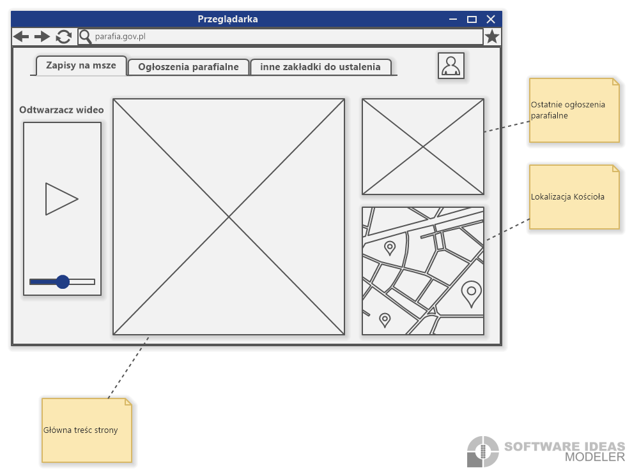

Rys 2. Projekt strony głównej.

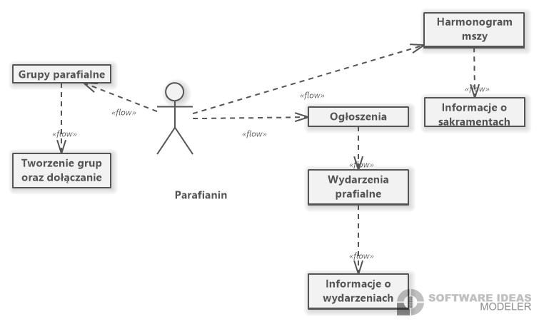

Rys 3 Diagram przepływu informacji.

Projekt parafia.gov.pl, jako platforma związana z obsługą parafii, może obejmować zbieranie różnych rodzajów danych. Poniżej znajduje się lista potencjalnych kategorii danych, które mogą być zbierane w ramach tego projektu:

1. ***Dane osobowe parafian:***
   * *Imię i nazwisko,*
   * *Adres zamieszkania,*
   * *Numer telefonu,*
   * *Adres e-mail.*
2. **Dane dotyczące członkostwa:**
   * Numer legitymacji parafialnej,
   * Informacje dotyczące chrztu, bierzmowania, ślubu i innych sakramentów.
3. **Dane finansowe:**
   * Składki parafialne,
   * Darowizny.
4. **Dane związane z wydarzeniami i mszami:**
   * Terminy i miejsca mszy świętych,
   * Wydarzenia parafialne i społecznościowe.
5. **Dane związane z działalnością duszpasterską:**
   * Informacje dotyczące grup parafialnych i wspólnot,
   * Aktualności duszpasterskie.
6. **Dane związane z obsługą administracyjną:**
   * Harmonogramy dyżurów pracowników parafii,
   * Kancelaria parafialna - godziny otwarcia i kontakt.
7. **Dane związane z wiadomościami i ogłoszeniami:**
   * Komunikaty duszpasterskie,
   * Ogłoszenia parafialne.
8. **Dane związane z historią parafii:**
   * Archiwalne dokumenty i zdjęcia.

Ważne jest zachowanie zgodności z przepisami dotyczącymi ochrony danych osobowych (RODO) i dbanie o prywatność użytkowników poprzez odpowiednie zabezpieczenia i procedury przetwarzania danych.

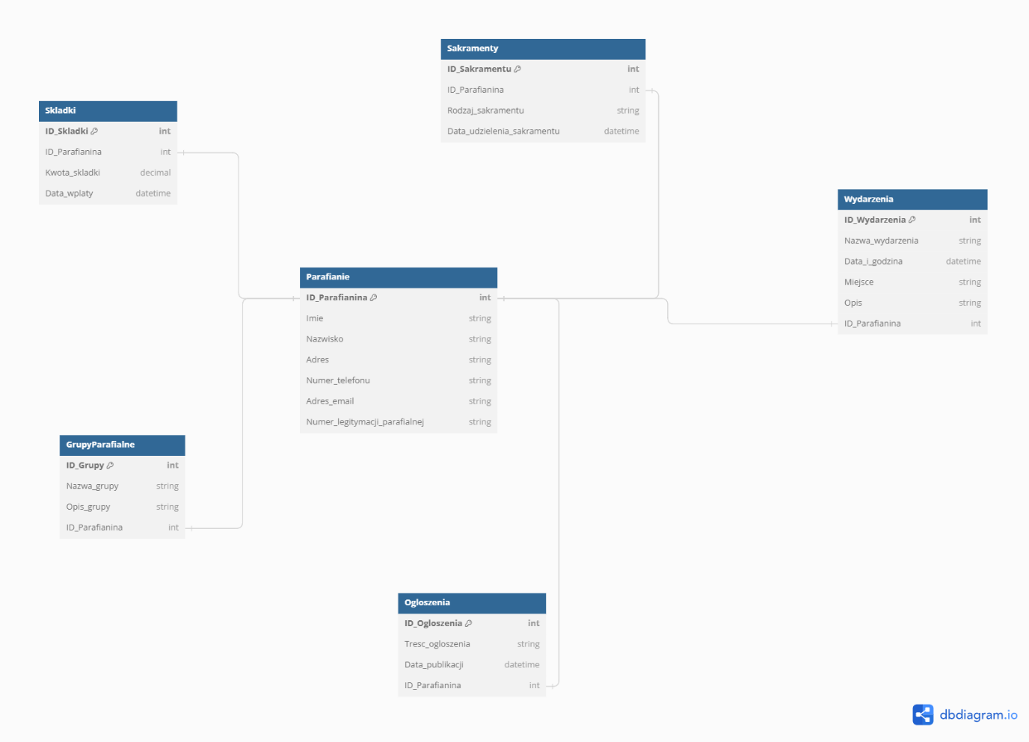

Rys 4 Struktura bazy danych.

# 5.1 Porównanie korzyści i kosztów

Korzyści:

Poprawa komunikacji: Umożliwia natychmiastowy przekaz informacji o mszach, wydarzeniach   
i inicjatywach parafialnych, co może poprawić zaangażowanie wiernych.

Większa dostępność: Zapewnia dostęp do informacji o parafii 24/7 dla każdego z dostępem   
do internetu, zwiększając zasięg komunikacji.

Zaangażowanie społeczności: Tworzy platformę do interakcji między parafią a jej społecznością, wspierając zaangażowanie wiernych.

Centralizacja informacji: Gromadzi w jednym miejscu harmonogramy mszy, ogłoszenia, informacje duszpasterskie, co ułatwia dostęp do istotnych treści.

Koszty:

Koszty projektu: Tworzenie i utrzymanie strony internetowej wymaga nakładu finansowego   
na hosting, projektowanie, rozwój i utrzymanie.

Czas i zasoby ludzkie: Wymaga czasu i zaangażowania osób do aktualizacji treści, odpowiedzi   
na pytania użytkowników i dbania o stronę.

Konieczność szkolenia: Osoby zarządzające stroną mogą wymagać szkoleń w zakresie obsługi,   
co generuje dodatkowe koszty i nakłady czasowe.

Ryzyko przestarzałości: Strona może wymagać częstych aktualizacji, by nadążać za zmianami technologicznymi i oczekiwaniami użytkowników.

Ryzyko niepowodzenia: Istnieje ryzyko, że strona nie przyciągnie uwagi lub nie spełni oczekiwań wiernych, co może utrudnić zwrot z inwestycji.

Ważne jest dokładne zbadanie tych kosztów i korzyści, aby określić, czy stworzenie strony parafialnej jest opłacalne i czy przyniesie pożądane rezultaty w dłuższej perspektywie czasowej.

# 5.2 Porównanie wad i zalet.

Projekt stworzenia strony parafialnej, jak parafia.gov.pl, ma swoje wady i zalety. Oto główne z nich:

Zalety:

Poprawa komunikacji: Umożliwia efektywną komunikację między parafią a wiernymi, dostarczając bieżących informacji o mszach, wydarzeniach czy duszpasterskich inicjatywach.

Dostępność informacji: Centralizuje i ułatwia dostęp do różnych aspektów życia parafialnego, takich jak harmonogram mszy, sakramenty czy wydarzenia, co sprzyja lepszemu zaangażowaniu wiernych.

Zwiększenie zaangażowania: Zachęca wiernych do aktywnego uczestnictwa w życiu parafii poprzez informacje o grupach duszpasterskich i inicjatywach, co może przynieść korzyści w postaci większej zaangażowania społeczności.

Budowanie więzi: Tworzy platformę do budowania więzi społecznej poprzez publikowanie relacji z wydarzeń parafialnych i materiałów duchowych, co może sprzyjać pogłębianiu wiary i duchowości.

Wady:

Ograniczenia technologiczne: Integracja wielu funkcji w jednym miejscu może wymagać zaawansowanej technologii i utrzymania wydajności oraz bezpieczeństwa aplikacji.

Ograniczenia finansowe: Koszty związane z projektowaniem, utrzymaniem i ewentualnym rozwojem strony mogą być wyzwaniem dla budżetu parafii.

Konieczność stałej aktualizacji: Regularne aktualizacje treści, harmonogramów i informacji   
są konieczne, co wymaga zaangażowania zasobów ludzkich i czasowych.

Zarządzanie danymi: Bezpieczeństwo danych osobowych i zarządzanie nimi (rejestracja parafian, rejestr sakramentów) wymaga szczególnej uwagi ze względów prawnych i etycznych.

Możliwe trudności w adaptacji: Osoby o mniejszym doświadczeniu z obsługą stron internetowych mogą mieć trudności z korzystaniem z aplikacji, co może ograniczyć dostępność dla niektórych grup wiernych.

Projekt taki, mimo potencjalnych trudności, może przynieść wiele korzyści, stając się skutecznym narzędziem wsparcia i komunikacji dla parafii i jej wiernych.

# 5.3 Wybór najkorzystniejszego wariantu/konfiguracji

Najlepszym wariantem do stworzenia, który zawiera za równo wszystkie funkcjonalne właściwości jak i nie funkcjonalne , jest to wariant numer 1. Został on stworzony aby w jak najprostszy dla użytkownika sposób przestawić informacje zawarte na stronie parafia.gov.pl

# 6. Wstępny harmonogram wytworzenia projektu w tym analiza zapotrzebowania na zasoby niezbędne do realizacji projektu.

1. Analiza i Planowanie (01.10.2023 - 28.10.2023)

* Zbieranie wymagań od parafii i określenie celów projektu
* Tworzenie specyfikacji technicznej i funkcjonalnej
* Opracowanie planu działania i ustalenie harmonogramu

2. Projektowanie (29.10.2023 - 15.12.2023)

* Projektowanie interfejsu użytkownika
* Wybór technologii i narzędzi
* Określenie struktury strony internetowej

3. Rozwój i Implementacja (16.12.2023 - 28.02.2024)

* Tworzenie strony internetowej
* Dodawanie funkcji zgodnie z wymaganiami
* Integracja różnych modułów i funkcjonalności

4. Testowanie i Poprawki (01.03.2024 - 15.04.2024)

* Wykonywanie testów funkcjonalnych i użytkowych
* Identyfikacja i naprawa błędów
* Optymalizacja działania strony

5. Wdrożenie i Szkolenia (16.04.2024 - 19.01.2024)

* Uruchomienie strony
* Szkolenie personelu odpowiedzialnego za zarządzanie treściami
* Ostatnie korekty i poprawki przed finalnym wdrożeniem

# 7. Ocena ryzyka projektu.

Ocena ryzyka dla projektu budowy strony internetowej dla parafii obejmuje kilka kluczowych czynników. Pierwszym z nich jest ryzyko zmieniających się wymagań ze strony parafii, co może prowadzić do częstych modyfikacji funkcjonalności strony, wydłużając czas realizacji projektu. Niedobór zasobów, zarówno ludzkich, jak i finansowych, stanowi kolejne potencjalne ryzyko, mogące wpłynąć na harmonogram i jakość projektu. Ważnym aspektem jest również bezpieczeństwo danych parafialnych, które podlegają ryzyku ataków cybernetycznych lub wycieków danych. Dodatkowo, szybko zmieniające się technologie mogą generować konieczność ciągłego dostosowywania   
się, wpływając na czas realizacji projektu. Błędy programistyczne mogą wymagać znaczących nakładów czasowych na poprawki, a brak akceptacji użytkowników końcowych może skutkować koniecznością istotnych zmian po wdrożeniu. Niedostateczne testowanie lub nieodpowiednie zaplanowanie tej fazy może prowadzić do problemów niewykrytych przed wdrożeniem. Dodatkowym czynnikiem ryzyka są ewentualne zmiany w regulacjach prawnych, które mogą wymagać modyfikacji projektu, a co za tym idzie - wpływają na harmonogram. Ostateczna ocena ryzyka wymagałaby bardziej szczegółowej analizy każdego punktu, wskazania potencjalnych konsekwencji oraz określenia sposobów zarządzania nimi w trakcie realizacji projektu.

# 8. Ocena kosztów i wykonania projektu

Założenie projektu tak rozległego jak parafia.gov.pl przy budżecie rzędu 50 tysięcy złotych stanowi duże wyzwanie. Realizacja tego typu platformy wymaga zazwyczaj środków na wiele elementów, takich jak projektowanie graficzne, rozwój aplikacji, baza danych, hosting, testowanie, a także ewentualne wsparcie i utrzymanie. Z ograniczonym budżetem ważne jest wyraźne określenie priorytetów funkcji, eliminacja zbędnych kosztów i znalezienie rozwiązań oszczędnych, np. wykorzystanie gotowych rozwiązań open-source. Koszt hostingowy, obsługa serwerów   
i oprogramowania mogą stanowić znaczący udział w budżecie. Istotne jest także rozważenie modelu rozwoju - czy na przykład wybrać pierwszą fazę projektu, obejmującą tylko niezbędne funkcje,   
a następnie stopniowo rozwijać platformę, gdy będą dostępne dodatkowe środki. Ostatecznie, przy tak ograniczonym budżecie kluczowe jest staranne planowanie, kontrolowanie kosztów oraz elastyczne podejście do priorytetów funkcji, aby zapewnić jak największą wartość projektu w założonym budżecie.